УТВЕРЖДАЮ:
Организатор аукциона
рег. №7 от 26 апреля 2012 года
Председатель КУИ города Снежинска

С.Г. Кретов

документация об аукционе
к открытому аукциону на право заключения договора аренды муниципального имущества

Челябинская область, город Снежинск, 2012 год
ИНФОРМАЦИОННАЯ КАРТА аукциона

- общие положения
  - Форма торгов – открытый аукцион.
  - Предмет аукциона – право на заключение договора аренды муниципального имущества.
  - Организатор аукциона:
    - наименование – муниципальное казенное учреждение «Комитет по управлению имуществом города Снежинска»;
    - место нахождения – Российская Федерация, Челябинская область, город Снежинск, улица Свердлова, дом № 1;
    - почтовый адрес – 456770, Российская Федерация, Челябинская область, город Снежинск, улица Свердлова, дом № 1, а/я 175;
    - адреса электронной почты – a.e.burakov@redhouse.snz.ru, a.a.komardin@redhouse.snz.ru
    - номера контактных телефонов – 8 (35146) 3-03-22, 3-77-71 (факс).
  - Дополнительная информация – в соответствии со статьей 3 Закона Российской Федерации от 14.07.1992 г. № 3297-1 «О закрытом административно-территориальном образовании» на территории муниципального образования «Город Снежинск» установлен особый режим безопасного функционирования организаций и (или) объектов, который включает в себя установление контролируемых и (или) запретных зон по границе и (или) в пределах муниципального образования, ограничения на въезд на его территорию, а также ограничения на право ведения хозяйственной и предпринимательской деятельности, владения, пользования и распоряжения природными ресурсами, недвижимым имуществом, вытекающие из ограничений на въезд и (или) постоянное проживание. Порядок доступа на территорию муниципального образования «Город Снежинск» утвержден постановлением Правительства Российской Федерации от 11.06.1996 г. № 693 «Об утверждении положения о порядке обеспечения особого режима в закрытом административно-территориальном образовании, на территории которого расположены объекты Государственной корпорации по атомной энергии «Росатом».
  - Совершение сделок с недвижимым имуществом в закрытом административно-территориальном образовании – в соответствии со статьей 8 Закона Российской Федерации от 14.07.1992 г. № 3297-1 «О закрытом административно-территориальном образовании» сделки по приобретению в собственность недвижимого имущества, находящегося на территории закрытого административно-территориального образования, либо иные сделки с таким имуществом могут совершаться только гражданами Российской Федерации, постоянно проживающими или получившими разрешение на постоянное проживание на территории закрытого административно-территориального образования, гражданами Российской Федерации, работающими на данной территории на условиях трудового договора, заключенного на неопределенный срок с организациями, по роду деятельности которых создано закрытое административно-территориальное образование, и юридическими лицами, расположенными и зарегистрированными на территории закрытого административно-территориального образования.

Участие иногородних граждан и юридических лиц в совершении указанных сделок допускается по решению органов местного самоуправления закрытого административно-территориального образования, согласованному с федеральными органами исполнительной власти, в ведении которых находятся организации и (или) объекты, по роду деятельности которых создано закрытое административно-территориальное образование.

- Сведения о муниципальном имуществе и об условиях продажи права на заключение договора его аренды
Наименование, площадь и местонахождение (планы помещения приведены в Приложении 1 к извещению о проведении аукциона и в Приложении 7 к настоящей документации об аукционе):
- Нежилое помещение, назначение: нежилое. Площадь: общая 107,4 кв.м. Этаж: подвал. Адрес (местоположение): Россия, Челябинская обл., г. Снежинск, ул. 40 лет Октября, дом №1, помещение №52.
- наружные стены (материал) – крупные бетонные блоки;
- перегородки (материал) – шлакобетон;
- перекрытия (материал) – ж/б панели;
- полы – линолеум, ПВХ, мозаичная плитка;
- оконные проемы – двойные;
- дверные проемы – деревянные полотна;
- внутренняя отделка стен помещений основного и вспомогательного использования – м/о, глазурованная плитка, обои;
- отделка потолков помещений основного и вспомогательного использования – побелка;
- вид отопления – центральное;
- водоснабжение – есть;
- электроснабжение (тип проводки) – есть;
- канализация – есть;
- горячее водоснабжение (центральное) – есть;
- ванны или душ, сауна или бассейн – нет;
- телефон – есть;
- радио – есть;
- пож. сигнализация – есть;
- телевидение – нет;
- санузел – есть.
Целевое назначение предоставляемого имущества – для оказания бытовых услуг населению, размещения офиса, для предприятий торговли.
Начальная (минимальная) цена договора (начальный размер ежемесячной арендной платы за пользование имуществом) – 16 647,00 (шестнадцать тысяч шестьсот сорок семь) рублей (без НДС). Начальная (минимальная) цена договора определена независимым оценщиком. Арендная плата подлежит обязательной ежегодной корректировке на коэффициент инфляции (потребительских цен) за соответствующий период в соответствии с Федеральным законом Российской Федерации «О Федеральном бюджете» за соответствующий год. Цена заключенного по итогам аукциона договора не может быть пересмотрена сторонами в сторону уменьшения.
Размер задатка для участия в аукционе – 1 664,7 (одна тысяча шестьсот шестьдесят четыре) рубля и 70 копеек, что соответствует 10% начальной (минимальной) цены договора (начального размера ежемесячной арендной платы за пользование имуществом).
Величина повышения начальной цены договора (начального размера ежемесячной арендной платы за пользование имуществом) («шаг аукциона») – 832,35 (восемьсот тридцать два) рубля и 35 копеек, что соответствует 5% начальной (минимальной) цены договора (начального размера ежемесячной арендной платы за пользование имуществом).
Срок действия договора – 5 (пять) лет с момента заключения.
Проведение осмотра имущества – 02.05.2012 г., 11.05.2012 г., 16.05.2012 г., 23.05.2012 г. в 15 часов 00 минут (местное время организатора аукциона).

- Требования к участникам аукциона
  - Непроведение ликвидации заявителя – юридического лица и отсутствие решения арбитражного суда о признании заявителя – юридического лица, индивидуального предпринимателя банкротом и об открытии конкурсного производства;
  - Неприостановление деятельности заявителя в порядке, предусмотренном Кодексом Российской Федерации об административных правонарушениях, на день рассмотрения заявки на участие в аукционе.

- Порядок подачи, изменения и отзыва заявок для участия в аукционе
  - Порядок подачи заявок на участие в аукционе – заявка на участие в аукционе подается в срок и по форме, которые установлены настоящей документацией об аукционе. Подача заявки на участие в аукционе является акцептом оферты в соответствии со статьей 438 Гражданского кодекса Российской Федерации. Прием заявок производится по рабочим дням со дня (даты) начала срока подачи заявок до даты окончания срока подачи заявок. Время подачи заявок – с 08-30 до 12-00 и с 13-00 до 17-30 (местное время организатора аукциона).
  - Заявитель вправе подать только одну заявку на участие в аукционе.
  - Заявка заполняется в соответствии с Инструкцией по заполнению, подаче и отзыву заявок на участие в аукционе.
  - Место подачи заявок на участие в аукционе – заявки подаются по месту нахождения организатора аукциона: Российская Федерация, Челябинская область, город Снежинск, улица Свердлова, дом № 1, 4 этаж, кабинет № 23.
  - Дата начала срока подачи заявок на участие в аукционе – 27 апреля 2012 года.
  - Дата окончания срока подачи заявок на участие в аукционе – 28 мая 2012 года. В указанный день, непосредственно перед началом рассмотрения заявок на участие в аукционе, прием заявок прекращается.
  - Требования к форме, содержанию и составу заявки на участие в аукционе:
    - форма заявки – установлена настоящей документацией об аукционе (Приложение 1).
    - содержание и состав заявки – заявка на участие в аукционе должна содержать:
- сведения и документы о заявителе, подавшем такую заявку:
- фирменное наименование (наименование), сведения об организационно-правовой форме, о месте нахождения, почтовый адрес (для юридического лица), фамилия, имя, отчество, паспортные данные, сведения о месте жительства (для физического лица), номер контактного телефона;
- полученную не ранее чем за шесть месяцев до даты размещения на официальном сайте торгов извещения о проведении аукциона выписку из единого государственного реестра юридических лиц или нотариально заверенную копию такой выписки (для юридических лиц);
- полученную не ранее чем за шесть месяцев до даты размещения на официальном сайте торгов извещения о проведении аукциона выписку из единого государственного реестра индивидуальных предпринимателей или нотариально заверенную копию такой выписки (для индивидуальных предпринимателей);
- копии документов, удостоверяющих личность (для иных физических лиц);
- документ, подтверждающий полномочия лица на осуществление действий от имени заявителя – юридического лица, т.е. копия решения о назначении или об избрании либо приказа о назначении физического лица на должность, в соответствии с которым такое физическое лицо обладает правом действовать от имени заявителя без доверенности (далее – руководитель). В случае если от имени заявителя действует иное лицо, заявка на участие в конкурсе должна содержать также доверенность на осуществление действий от имени заявителя, заверенную печатью заявителя и подписанную руководителем заявителя (для юридических лиц) или уполномоченным этим руководителем лицом, либо нотариально заверенную копию такой доверенности. В случае если указанная доверенность подписана лицом, уполномоченным руководителем заявителя, заявка на участие в аукционе должна содержать также документ, подтверждающий полномочия такого лица;
- копии учредительных документов заявителя (для юридических лиц);
- решение об одобрении или о совершении крупной сделки либо копия такого решения в случае, если требование о необходимости наличия такого решения для совершения крупной сделки установлено законодательством Российской Федерации, учредительными документами юридического лица и если для заявителя заключение договора, внесение задатка или обеспечение исполнения договора являются крупной сделкой;
- заявление об отсутствии решения о ликвидации заявителя - юридического лица, об отсутствии решения арбитражного суда о признании заявителя - юридического лица, индивидуального предпринимателя банкротом и об открытии конкурсного производства, об отсутствии решения о приостановлении деятельности заявителя в порядке, предусмотренном Кодексом Российской Федерации об административных правонарушениях;
- документы или копии документов, подтверждающие внесение задатка (платежное поручение, подтверждающее перечисление задатка).
  - Порядок и срок отзыва заявок на участие в аукционе – заявитель вправе отозвать заявку в любое время до установленных в настоящей документации об аукционе даты и времени начала рассмотрения заявок на участие в аукционе.

- предоставление разъяснений положений документации об аукционе
  - Любое заинтересованное лицо вправе направить в письменной форме, в том числе в форме электронного документа, организатору аукциона запрос о разъяснении положений документации об аукционе. В течение двух рабочих дней с даты поступления указанного запроса организатор аукциона направляет в письменной форме или в форме электронного документа разъяснения положений документации об аукционе, если указанный запрос поступил к нему не позднее чем за три рабочих дня до даты окончания срока подачи заявок на участие в аукционе.
  - В течение одного дня с даты направления разъяснения положений документации об аукционе по запросу заинтересованного лица такое разъяснение размещается организатором аукциона на официальном сайте торгов с указанием предмета запроса, но без указания заинтересованного лица, от которого поступил запрос.

- задаток
  - Для участия в настоящем аукционе организатором аукциона установлено требование о внесении задатка.
  - Размер задатка для участия в аукционе – 1 664,7 (одна тысяча шестьсот шестьдесят четыре) рубля и 70 копеек, что соответствует 10% начальной (минимальной) цены договора (начального размера ежемесячной арендной платы за пользование имуществом).
  - Задаток должен быть внесен заявителем на счет, указанный в пункте 6.6 настоящей документации об аукционе.
  - Документы или копии документов, подтверждающие внесение задатка (платежное поручение, подтверждающее перечисление задатка), входят в состав заявки на участие в аукционе.
  - При необходимости, до внесения задатка, между организатором аукциона и заявителем может быть заключено соглашение о задатке.
  - Реквизиты счета для внесения задатка:
ИНН/КПП 7423001625/ 742301001
Получатель: УФК по Челябинской области (КУИ города Снежинска, л/счет 05693044100)
Банк получателя: ГРКЦ ГУ Банка России по Челябинской области, город Челябинск
р/счет 40302810900003000052, БИК 047501001

- Рассмотрение заявок на участие в аукционе
  - Место, дата и время начала рассмотрения заявок на участие в аукционе – Российская Федерация, Челябинская область, город Снежинск, улица Свердлова, дом №1, 4 этаж, кабинет №4, 28 мая 2012 года в 11 часов 00 минут (местное время организатора аукциона).
  - Аукционная комиссия рассматривает заявки на участие в аукционе на предмет соответствия требованиям, установленным документацией об аукционе, и соответствия заявителей требованиям, установленным документацией об аукционе.
  - В случае установления факта подачи одним заявителем двух и более заявок на участие в аукционе при условии, что поданные ранее заявки таким заявителем не отозваны, все заявки на участие в аукционе такого заявителя не рассматриваются и возвращаются такому заявителю.
  - На основании результатов рассмотрения заявок аукционной комиссией принимается решение о допуске к участию в аукционе заявителя и о признании заявителя участником аукциона или об отказе в допуске такого заявителя к участию в аукционе.
  - Заявитель не допускается к участию в аукционе в случаях:
  - непредставления документов, определенных настоящей документацией об аукционе, либо наличия в таких документах недостоверных сведений;
  - несоответствия требованиям, предъявляемым к участникам аукциона, указанным в настоящей документации об аукционе;
  - невнесения задатка;
  - несоответствия заявки на участие в аукционе требованиям документации об аукционе;
  - наличия решения о ликвидации заявителя – юридического лица или наличие решения арбитражного суда о признании заявителя – юридического лица, индивидуального предпринимателя банкротом и об открытии конкурсного производства;
  - наличие решения о приостановлении деятельности заявителя в порядке, предусмотренном Кодексом Российской Федерации об административных правонарушениях, на день рассмотрения заявки на участие в аукционе.

- Порядок проведения аукциона. определение победителя аукциона
  - Место, дата и время проведения аукциона – Российская Федерация, Челябинская область, город Снежинск, улица Свердлова, дом №1, 4 этаж, кабинет №4, 30 мая 2012 года в 13 часов 30 минут (местное время организатора аукциона).
  - В аукционе могут участвовать только заявители, признанные участниками аукциона.
  - Аукцион проводится организатором аукциона в присутствии членов аукционной комиссии и участников аукциона (их представителей).
  - Аукцион проводится путем повышения начальной (минимальной) цены договора на «шаг аукциона».
  - «Шаг аукциона» установлен в размере пяти процентов начальной (минимальной) цены договора, что составляет 832,35 (восемьсот тридцать два) рубля и 35 копеек. В случае если после троекратного объявления последнего предложения о цене договора ни один из участников аукциона не заявил о своем намерении предложить более высокую цену договора, аукционист снижает «шаг аукциона» на 0,5 процента начальной (минимальной) цены договора, но не ниже 0,5 процента начальной (минимальной) цены договора.
  - Аукцион проводится в следующем порядке:
    - аукционная комиссия перед началом проведения аукциона регистрирует явившихся на аукцион участников аукциона (их представителей). При регистрации участникам аукциона (их представителям) выдаются пронумерованные карточки (далее – карточки);
    - аукцион начинается с объявления аукционистом начала проведения аукциона, предмета договора, начальной (минимальной) цены договора, «шага аукциона», после чего аукционист предлагает участникам аукциона заявлять свои предложения о цене договора;
    - участник аукциона после объявления аукционистом начальной (минимальной) цены договора и цены договора, увеличенной в соответствии с «шагом аукциона» поднимает карточку если он согласен заключить договор по объявленной цене;
    - аукционист объявляет номер карточки участника, который первым поднял карточку после объявления начальной (минимальной) цены договора и цены договора, увеличенной в соответствии с «шагом аукциона», а также новую цену договора, увеличенную в соответствии с «шагом аукциона» и «шаг аукциона», в соответствии с которым повышается цена;
    - аукцион считается оконченным, если после троекратного объявления последнего предложения о цене договора ни один участник аукциона не поднял карточку. В этом случае аукционист объявляет об окончании проведения аукциона, последнее и предпоследнее предложения о цене договора, номер карточки и наименование победителя аукциона и участника аукциона, сделавшего предпоследнее предложение о цене договора.
  - Победителем аукциона признается лицо, предложившее наиболее высокую цену договора.
  - Любой участник аукциона вправе осуществлять аудио- и/или видеозапись аукциона.

- Заключение договора аренды. исполнение договора аренды
  - Срок заключения договора аренды муниципального имущества – не ранее чем через десять дней со дня размещения информации о результатах аукциона на официальном сайте торгов, но не позднее двадцати дней после завершения торгов и оформления протокола.
  - Порядок согласования сделок с недвижимым имуществом в закрытом административно-территориальном образовании.
В случае если победителем аукциона будет признано иногороднее лицо, договор аренды с таким лицом будет заключен не позднее пяти дней со дня получения КУИ города Снежинска Решения Государственной корпорации по атомной энергии «Росатом» по вопросу согласования сделки с недвижимым имуществом.
Решение Государственной корпорации по атомной энергии «Росатом» по вопросу согласования сделки с недвижимым имуществом на территории города Снежинска оформляется в следующем порядке:
Победителю аукциона необходимо обратиться с обращением на имя главы администрации города Снежинска Челябинской области с просьбой о согласовании совершения сделки.
К заявлению прилагаются следующие документы:
для юридических лиц:
- копии учредительных документов;
- копия свидетельства о внесении записи в ЕГРЮЛ;
- копия свидетельства о постановке на учет в налоговом органе;
для индивидуальных предпринимателей:
- копия свидетельства о внесении записи в ЕГРИП;
- копия свидетельства о постановке на учет в налоговом органе;
- копии документов, подтверждающих наличие у физического лица – индивидуального предпринимателя гражданства Российской Федерации, отсутствие гражданства иностранного государства, двойного гражданства.
для физических лиц:
- копии документов, подтверждающих наличие у физического лица гражданства Российской Федерации, отсутствие гражданства иностранного государства, двойного гражданства.

КУИ города Снежинска подготавливается постановление администрации города Снежинска о согласовании совершения сделки (далее – Постановление). КУИ города Снежинска направляет в РФЯЦ ВНИИТФ запрос о возможности и целесообразности заключения данной сделки на территории ЗАТО. После получения необходимых документов КУИ города Снежинска направляет копии таких документов в Управление по работе с регионами Госкорпорации «Ростатом». При наличии полного комплекта документов Управление в течение одного месяца с даты их поступления направляет в орган местного самоуправления ЗАТО город Снежинск решение Корпорации по вопросу согласования сделки с недвижимым имуществом.
  - Договор заключается на условиях, указанных в документации об аукционе и по цене, предложенной победителем аукциона в ходе торгов.
  - Условия аукциона, порядок и условия заключения договора с участником аукциона являются условиями публичной оферты, а подача заявки на участие в аукционе является акцептом такой оферты.
  - При заключении и исполнении договора изменение условий договора, указанных в документации об аукционе, по соглашению сторон и в одностороннем порядке не допускается.
  - Внесение платежей по договору – арендная плата вносится арендатором ежемесячно в срок до 10 числа текущего месяца, путем перечисления денежных средств по следующим реквизитам:
ИНН 7423001625, КПП 742301001
Получатель: УФК по Челябинской области (КУИ города Снежинска, л/счет 04693044100)
Банк получателя: ГРКЦ ГУ Банка России по Челябинской области г. Челябинск, р/счет 40101810400000010801,
БИК 047501001.
В платежном поручении арендатор обязан указать КБК 350 1 11 09044 04 0000 120, ОКАТО 75545000000, а
также статус составителя документов (в верхнем правом углу платежного поручения).
В графе «назначение платежа» арендатор обязан указать: «Аренда нежилого помещения по договору № _____
от ___.___.20___г. за _________.»
период
Счета и счета-фактуры выставляются арендатором самостоятельно.
НДС перечисляется арендатором в соответствующий бюджет самостоятельно согласно части 3, статьи 161
Налогового кодекса Российской Федерации.

- требования к техническому состоянию имущества, права на которое передаются по договору, которым это имущество должно соответствовать на момент окончания срока договора
  - На момент окончания срока действия договора аренды, заключенного по результатам аукциона, арендатор обязан вернуть арендодателю имущество в том состоянии, в котором он его получил, с учетом нормального износа.

Инструкция
по заполнению, подаче и отзыву заявок на участие в аукционе

- общие положения
  - Язык заявки – заявка на участие в аукционе (все документы, входящие в состав заявки) должна быть составлена на русском языке. В случае включения в состав заявки документов, составленных на иностранном языке, к этим документам должен прилагаться надлежащим образом заверенный перевод.
  - Сведения, указанные претендентом в заявке, не должны допускать двусмысленного толкования.
  - Документы, для которых в настоящей документации об аукционе установлены специальные формы, должны быть составлены в соответствии с этими формами. Документы и материалы, форма которых не установлена настоящей документацией об аукционе, могут составляться в произвольном виде.
  - Формы должны быть заполнены по всем пунктам. В случае если у заявителя отсутствуют показатели по каким-либо позициям, заявитель ставит прочерк или знак «Z».
  - Заявитель вправе подать только одну заявку на участие в аукционе.
  - Заявки подаются в срок и по месту, указанные в Информационной карте настоящей документации об аукционе.

- подача заявки в форме бумажного документа
  - Заявка подается участником аукциона в письменной форме.
  - Подчистки и исправления не допускаются, за исключением исправлений, заверенных заявителем или его полномочным представителем.
  - По требованию претендента, подавшего заявку на участие в аукционе, организатор аукциона выдает расписку в получении такой заявки с указанием даты и времени ее получения.
  - Представленные участником конкурса документы в составе заявки на участие в конкурсе не возвращаются.
  - Заявка может быть подана претендентом в конверте. Конверт может быть запечатан. Заявитель вправе не указывать на конверте свое фирменное наименование, место нахождения (для юридического лица) или фамилию, имя, отчество, сведения о месте регистрации (для физического лица). Если заявка подается в запечатанном конверте, на конверте необходимо указать:
  - наименование и адрес организатора аукциона;
  - наименование аукциона, его регистрационный номер и дату рассмотрения заявок на участие в аукционе.

- подача заявки в форме электронного документа
  - В заявке указывается должность, фамилия и инициалы заявителя (представителя), который будет подписывать заявку своей электронной цифровой подписью (далее – ЭЦП).
  - Заявка, формы, установленные настоящей документацией, и входящие в состав заявки документы заполняются и сохраняются как файлы с расширением *.doc либо могут быть подписаны (также поставлена печать), отсканированы и сохранены как файлы с расширением *.pdf.
  - Заявка и документы независимо от типа файла подписывается ЭЦП заявителя (представителя).
  - При подготовке заявки к отправке в поле «Кому» вписать один из адресов электронной почты, указанных в подпункте 1.3.4 Информационной карты аукциона.
  - В поле «Тема» – «Заявка на участие в аукционе на право заключения договора аренды муниципального имущества рег. №7 от 26 апреля 2012 года».
  - Вложить документы, подписанные ЭЦП лица, непосредственно выступающего от имени заявителя или представителя заявителя, чьи должность, фамилия и инициалы были в заявке.
  - Полномочия представителя заявителя подтверждаются доверенностью, выданной и оформленной в соответствии с гражданским законодательством, или ее нотариально заверенной копией. Оригинал доверенности или ее нотариально заверенная копия сканируется и сохраняется как файл с расширением *.pdf и подписывается ЭЦП представителя заявителя, прикрепляется к письму.
  - В теле письма необходимо указать серийный номер корневого сертификата и наименование удостоверяющего центра. Рекомендуется указать перечень прикрепленных к письму файлов и их наименование.
  - Заявка в форме электронного документа и все ее атрибуты должны соответствовать требованиям Федерального закона от 10.01.2002 г. № 1-ФЗ «Об электронной цифровой подписи».

Приложение 1 к документации об аукционе
рег. №7 от 26 апреля 2012 года о
проведении открытого аукциона на право заключения
договора аренды муниципального имущества

Организатору аукциона по продаже права на заключение договора аренды муниципального имущества:
в КУИ города Снежинска

ЗАЯВКА

на участие в аукционе по продаже права на заключение договора аренды муниципального имущества

(для юр. лиц: фирменное наименование, сведения об организационно-правовой форме,
место нахождения, почтовый адрес, контактный телефон)
(для инд. предпринимателей: Ф.И.О, место жительства, паспортные данные, телефон)

именуем___ в дальнейшем Заявитель, принимая решение об участии в аукционе, проводимом 30 мая 2012 года, по продаже права на заключение договора аренды муниципального имущества: нежилое помещение, назначение: нежилое. Площадь: общая 107,4 кв.м. Этаж: подвал. Адрес (местоположение): Россия, Челябинская обл., г. Снежинск, ул. 40 лет Октября, дом №1, помещение №52.

Обязуется:
1) соблюдать условия аукциона, содержащиеся в извещении о проведении аукциона рег. №7 от 26 апреля 2012 года, размещенном на официальном сайте для размещения информации о проведении торгов www.torgi.gov.ru, а также порядок проведения открытого аукциона;
2) в случае признания победителем аукциона заключить договор аренды муниципального имущества в срок, указанный в документации об аукционе рег. №7 от 26 апреля 2012 года и уплачивать денежные средства в размере и в сроки, определенные договором аренды.
3) Выражаю свое согласие на обработку персональных данных, указанных в настоящей заявке, в том числе на их размещение в средствах массовой информации и сети Интернет.

Заявитель со сведениями, опубликованными в извещении о проведении аукциона, ознакомлен.
Заявка составлена в двух экземплярах: один – у Организатора аукциона, другой – у Заявителя.
К заявке прилагаются документы в соответствии с перечнем, указанным в документации об аукционе.

Реквизиты счета для возврата задатка:

должность |  | подпись |  | Ф.И.О.
М.П.

Дата подписания заявки: «____» _______________ 2012 года

Заявка принята Организатором аукциона в ____ час. ____ мин. «____» ______________ 2012 года за № ______

Ф.И.О, должность, подпись уполномоченного лица Организатора аукциона

Приложение 2 к документации об аукционе
рег. №7 от 26 апреля 2012 года о
проведении открытого аукциона на право заключения
договора аренды муниципального имущества

ОПИСЬ документов,
представляемых для участия в аукционе

Настоящим
(указать наименование заявителя)
подтверждает, что для участия в аукционе по продаже права на заключение договора аренды муниципального имущества:

- Нежилое помещение, назначение: нежилое. Площадь: общая 107,4 кв.м. Этаж: подвал. Адрес (местоположение): Россия, Челябинская обл., г. Снежинск, ул. 40 лет Октября, дом №1, помещение №52.

организатору аукциона – в КУИ города Снежинска направляются нижеперечисленные документы:

№ п/п | Наименование документа | Количество  листов
Итого количество листов:

должность |  | подпись |  | Ф.И.О.
М.П.

Дата подписания: «_____»_________________2012 года

Приложение 3 к документации об аукционе
рег. №7 от 26 апреля 2012 года о
проведении открытого аукциона на право заключения
договора аренды муниципального имущества

образец
доверенности на уполномоченное лицо, имеющее право представления интересов организации – участника аукциона при процедуре аукциона

На бланке организации

Дата

Доверенность № ___

г.
(прописью число, месяц и год выдачи доверенности)

Организация – участник аукциона

(указать наименование участника аукциона)

доверяет
(фамилия, имя, отчество, должность)

паспорт серии ______ №_________ выдан ____________________________________ «____» _________________ года
(кем, когда выдан)

представлять интересы
(указать наименование участника аукциона)

на аукционе по продаже права на заключение договора аренды муниципального имущества:

- Нежилое помещение, назначение: нежилое. Площадь: общая 107,4 кв.м. Этаж: подвал. Адрес (местоположение): Россия, Челябинская обл., г. Снежинск, ул. 40 лет Октября, дом №1, помещение №52.

проводимом КУИ города Снежинска 30 мая 2012 года, в том числе подавать от имени доверителя в ходе проведения аукциона предложения о цене договора, подписывать, подавать и получать любые документы и совершать все необходимые действия, связанные с выполнением настоящего поручения.

Подпись ________________________________ _________________________ удостоверяем
(фамилия, имя, отчество удостоверяемого) (подпись удостоверяемого)

Доверенность действительна по «____» ____________________ _____ года.

должность |  | подпись |  | Ф.И.О.
М.П.

Приложение 4 к документации об аукционе
рег. №7 от 26 апреля 2012 года о
проведении открытого аукциона на право заключения
договора аренды муниципального имущества

Образец
доверенности на уполномоченное лицо, имеющее право подписи документов организации – участника аукциона (представляется в случае, если документы заявки подписываются не руководителем организации – участника аукциона)

На бланке организации

Дата

Доверенность № ___

г.
(прописью число, месяц и год выдачи доверенности)

Организация – участник аукциона

(указать наименование участника аукциона)

доверяет
(фамилия, имя, отчество, должность)

паспорт серии ______ №_________ выдан ________________________________ «____» _________________года
(кем, когда выдан)

представлять организатору аукциона – в КУИ города Снежинска и подписывать документы, необходимые для участия

(указать наименование участника аукциона)

в аукционе по продаже права на заключение договора аренды муниципального имущества:

- Нежилое помещение, назначение: нежилое. Площадь: общая 107,4 кв.м. Этаж: подвал. Адрес (местоположение): Россия, Челябинская обл., г. Снежинск, ул. 40 лет Октября, дом №1, помещение №52.

проводимом КУИ города Снежинска 30 мая 2012 года

Подпись ________________________________ _________________________ удостоверяем
(фамилия, имя, отчество удостоверяемого) (подпись удостоверяемого)

Доверенность действительна по «____» ____________________ _____ года.

должность |  | подпись |  | Ф.И.О.
М.П.

Приложение 5 к документации об аукционе
рег. №7 от 26 апреля 2012 года о
проведении открытого аукциона на право заключения
договора аренды муниципального имущества

запрос
на разъяснение положений документации об аукционе

От |  | № |  | 456770, Российская Федерация, Челябинская область, город Снежинск, улица Свердлова, дом № 1  в КУИ города Снежинска

Уважаемые господа!

Прошу Вас разъяснить следующие положения документации об аукционе к открытому аукциону на право заключения договора аренды муниципального имущества, проводимом КУИ города Снежинска 30 мая 2012 года:

№  п/п | Раздел документации об аукционе  (инструкции по заполнению, подаче и отзыву заявки и т.п.) | Пункт документации об аукционе, положения  которого следует разъяснить | Содержание запроса на разъяснение положений документации об аукционе
1
2
3

Ответ на запрос прошу направить по адресу:___________________________________________________________

должность |  | подпись |  | Ф.И.О.
М.П.

Проект договора аренды муниципального имущества

Д О Г О В О Р № ____
аренды муниципального имущества

Место заключения Договора: | Дата заключения Договора:
Российская Федерация,  Челябинская область,  город Снежинск | «___» ______________ 2012 года

Муниципальное образование «Город Снежинск», именуемое в дальнейшем Арендодатель, от имени которого действует муниципальное казенное учреждение «Комитет по управлению имуществом города Снежинска» в лице , действующего на основании , с одной стороны и
___________________, именуем__ в дальнейшем Арендатор, в лице ___________________, действующего на основании __________, с другой стороны, при совместном упоминании именуемые стороны, заключили настоящий договор о нижеследующем:

- предмет договора
  - На основании протокола _______________ от ____________2012 года и Положения «О порядке сдачи в аренду муниципального имущества муниципального образования «Город Снежинск», утвержденного решением Собрания депутатов города Снежинска от 20.05.2009 г. №64 (в случае заключения данного договора с иногородним лицом - в соответствии с Решением Государственной корпорации по атомной энергии «Росатом» по вопросу согласования сделки с недвижимым имуществом на территории города Снежинска), Арендодатель обязуется передать в аренду следующее муниципальное имущество: нежилое помещение, назначение: нежилое. Площадь: общая 107,4 кв.м. Этаж: подвал. Адрес (местоположение): Россия, Челябинская обл., г. Снежинск, ул. 40 лет Октября, дом №1, помещение №52 (далее по тексту «Объект аренды»), согласно кадастровому паспорту (Приложение 2), являющемуся неотъемлемой частью настоящего договора, для .
  - Арендодатель передает Арендатору Объект аренды по акту приема-передачи (Приложение 1), который подписывается Арендодателем и Арендатором.
  - Объект аренды передается Арендатору с технической документацией в виде кадастрового паспорта (Приложение 2), являющимся неотъемлемой частью настоящего договора.
  - Сдача в аренду Объекта аренды, указанного в пункте 1.1 настоящего договора, не влечет передачу права собственности на него.

- Срок действия договора
  - Срок действия договора устанавливается с _________________ по __________________.
  - Окончание срока действия договора не освобождает стороны от ответственности за его нарушение.

- Права сторон
  - Арендодатель имеет право:
    - досрочно расторгнуть договор по основаниям и в порядке, предусмотренным действующим законодательством и настоящим договором;
    - доступа на Объект аренды в целях проверки его состояния, а также в целях контроля за его использованием.
  - Арендатор имеет право досрочно расторгнуть договор по основаниям и в порядке, предусмотренным действующим законодательством и настоящим договором.

- Обязанности сторон
  - Арендодатель обязуется:
    - передать Арендатору в пользование Объект аренды, указанный в пункте 1.1 настоящего договора, в соответствии с условиями настоящего договора по акту приема-передачи;
    - в случае аварии, произошедшей не по вине Арендатора, принять меры к ее ликвидации;
    - в случае прекращения договора по любым законным основаниям, в течение 10 дней после прекращения действия договора принять Объект аренды от Арендатора;
    - производить капитальный ремонт Объекта аренды, связанный с общим капитальным ремонтом здания, в котором находятся арендованное помещение.
  - Арендатор обязуется:
    - принять от Арендодателя Объект аренды в соответствии с условиями настоящего договора;
    - использовать Объект аренды исключительно по назначению в соответствии с условиями пункта 1.1. настоящего договора;
    - производить уборку Объекта аренды;
    - своевременно оплачивать арендную плату и плату за коммунальные услуги;
    - не производить перепланировку и переоборудование Объекта аренды без согласования с Арендодателем, в необходимых случаях с Управлением по делам ГО и ЧС;
    - обеспечить сохранность и эксплуатацию (в соответствии с установленными требованиями) инженерных сетей, оборудования, коммуникаций, расположенных на Объекте аренды;
    - соблюдать технические, санитарные, пожарные и иные нормы при использовании Объекта аренды, содержать в исправном состоянии системы отопления, водоснабжения, канализации, электроосвещения, водоотведения;
    - осуществлять текущий ремонт, либо при освобождении Объекта аренды возместить стоимость текущего ремонта;
    - без письменного разрешения Арендодателя не сдавать Объект аренды иным лицам, как в целом, так и частично в субаренду, не передавать свои права и обязанности по договору аренды другому лицу, не предоставлять арендованное имущество в безвозмездное пользование, а также не отдавать арендные права в залог и не вносить их в качестве вклада в уставный капитал хозяйственных товариществ и обществ или паевого взноса в производственный кооператив;
    - обеспечивать представителям Арендодателя по первому их требованию беспрепятственный доступ на Объект аренды для его осмотра и проверки соблюдения условий договора;
    - в случае прекращения договора аренды по любым законным основаниям в течение 10 (десяти) дней после прекращения действия договора провести сверку платежей по арендной плате с Арендодателем и передать Объект аренды Арендодателю по акту приема-передачи. При этом Арендатор обязан вернуть арендодателю Объект аренды в том состоянии, в котором он его получил, с учетом нормального износа и с исправно работающими сетями и иными элементами коммунальной системы Объекта аренды;
    - немедленно извещать Арендодателя о всяком повреждении, аварии или ином событии, нанесшем (или грозящем нанести) Объекту аренды ущерб, и своевременно принимать всевозможные меры по предотвращению угрозы дальнейшего разрушения или повреждения Объекта аренды;
    - в течение 10 (десяти) дней заключить со специализированной организацией договор об эксплуатационном обслуживании нежилого помещения, а также другие хозяйственные договоры (в том числе договоры по потреблению коммунальных услуг), при необходимости в разумный срок заключить договор аренды земельного участка, соответствующего Объекту аренды;
    - при намерении досрочно расторгнуть договор и освободить Объект аренды письменно сообщить об этом намерении Арендодателю не позднее, чем за 10 (десять) дней до расторжения договора;
    - при своей реорганизации, изменении наименования, юридического адреса, банковских реквизитов, в 10-дневный срок письменно сообщить Арендодателю о произошедших изменениях;
    - при изменении реквизитов (адреса, расчетного счета, телефонного номера и др.) в 10-дневный срок уведомить Арендодателя об указанных изменениях.

- Платежи и расчеты
  - Согласно протоколу _______________ от ____________2012 года арендная плата за переданный по настоящему договору Объект аренды на момент заключения Договора устанавливается в сумме:
- за месяц: _________________(___________________________);
- НДС 18%: ________________(___________________________);
- всего за месяц: ____________(___________________________).
  - Датой оплаты Арендатором указанных платежей считается дата поступления денежных средств на расчетный счет, указанный в пункте 5.3 настоящего договора.
  - Арендная плата вносится арендатором ежемесячно в срок до 10 числа текущего месяца, путем перечисления денежных средств по следующим реквизитам:
ИНН 7423001625, КПП 742301001
Получатель: УФК по Челябинской области (КУИ города Снежинска л/счет 04693044100)
Банк получателя: ГРКЦ ГУ Банка России по Челябинской области г. Челябинск, р/счет 40101810400000010801,
БИК 047501001.
В платежном поручении арендатор обязан указать КБК 35011109044040000120, ОКАТО 75545000000, а также статус составителя документов (в верхнем правом углу платежного поручения).
В графе «назначение платежа» арендатор обязан указать: «Аренда нежилого помещения по договору № _____ от ___.___.2012г. за _________.», период
Счета и счета-фактуры выставляются арендатором самостоятельно.
НДС перечисляется арендатором в соответствующий бюджет самостоятельно согласно части 3, статьи 161 Налогового кодекса Российской Федерации.
  - Арендная плата подлежит обязательной ежегодной корректировке на коэффициент инфляции (потребительских цен) за соответствующий период в соответствии с Федеральным законом Российской Федерации «О Федеральном бюджете» за соответствующий год. Цена заключенного по итогам аукциона договора не может быть пересмотрена сторонами в сторону уменьшения. Арендная плата за Объект аренды не включает в себя плату за пользование земельным участком, на котором расположен Объект аренды.

- Страхование Объекта аренды
  - Страхование Объекта аренды производится на случай его повреждения или уничтожения в результате пожаров, взрывов и стихийных бедствий, аварий отопительных, водопроводных и канализационных систем, противоправных действий третьих лиц на основании муниципального правового акта.
  - Страхование Объекта аренды осуществляется за счет средств Арендатора.
  - Основным документом, определяющим взаимоотношения Страховщика, Страхователя и Выгодоприобретателя, является договор страхования.
  - Арендатор обязан заключить договор страхования в течение 30 (тридцати) дней с момента заключения договора аренды.
  - Договор страхования заключается на срок, не превышающий срок действия договора аренды.
  - В случае если обязанности по страхованию не исполняются, Арендатор несет риски случайной гибели, порчи или повреждения Объекта аренды.

- Ответственность сторон
  - В случае неисполнения или ненадлежащего исполнения условий договора виновная сторона обязана возместить причиненные убытки.
  - В случае неуплаты Арендатором арендной платы в сроки, предусмотренные настоящим договором, начисляются пени в размере 0,1 (одна десятая) процента с просроченной к уплате суммы за каждый день просрочки сверх суммы, подлежащей к оплате.
  - В случае изменения Арендатором назначения Объекта аренды или нарушения обязательств, предусмотренных подпунктом 4.2.10 договора, Арендатор облагается штрафом в размере годовой арендной платы, а договор аренды расторгается.
  - За невыполнение прочих обязательств, предусмотренных настоящим договором, с Арендатора может быть взыскана неустойка в размере 50 (пятидесяти) процентов годовой арендной платы.
  - В случае не освобождения Арендатором Объекта аренды в сроки, предусмотренные настоящим договором, Арендатор выплачивает Арендодателю штраф в размере 10 (десяти) процентов от суммы арендной платы за месяц за каждый день пребывания в помещении, а также обязан внести арендную плату за все время нахождения в нежилом помещении сверх срока, установленного договором.
  - Уплата санкций, установленных настоящим договором, не освобождает Арендатора от выполнения лежащих на нем обязательств и устранения нарушений. Штрафные санкции должны быть оплачены в течение 30 (тридцати) дней с момента их предъявления.

- Изменение договора, прекращение действия договора
  - Изменения и дополнения, вносимые в договор, рассматриваются сторонами и оформляются дополнительными соглашениями.
  - Договор прекращает свое действие по окончании его срока, если иное не предусмотрено договором или законом.
  - Договор может быть расторгнут в одностороннем порядке по инициативе Арендодателя в соответствии с пунктом 3 статьи 450 Гражданского Кодекса Российской Федерации в случаях, когда Арендатор:
    - использует Объект аренды с существенным либо неоднократными нарушениями условий договора или назначением Объекта аренды;
    - умышленно или по неосторожности ухудшает состояние Объекта аренды;
    - более двух раз подряд по истечении установленного договором срока платежа не вносит арендную плату;
    - систематически (более трех раз после предупреждения со стороны Арендодателя) не выполняет возложенные на него обязанности по содержанию Объекта аренды;
    - не вносит по истечении установленных соответствующими договорами сроков оплату коммунальных услуг, эксплуатационных расходов;
    - не использует, либо передает Объект аренды или его часть по любым видам договоров и сделок (в том числе по договорам о совместной деятельности) иным лицам без письменного разрешения Арендодателя, что подтверждено актом соответствующей комиссии;
    - производит перепланировку и переоборудование Объекта аренды без согласования с Арендодателем, в необходимых случаях с Управлением по делам ГО и ЧС;
    - не обеспечивает сохранность и эксплуатацию (в соответствии с установленными требованиями) инженерных сетей, оборудования, коммуникаций, расположенных на Объекте аренды;
    - не использует Объект аренды в течение месяца, в том числе при наличии оплаты арендных платежей.

  - По основаниям, указанным в пункте 8.3. договор аренды считается расторгнутым по истечении десяти дней с момента получения Арендатором уведомления об отказе Арендодателя от исполнения договора.
  - При не использовании Арендатором права, предусмотренного пунктом 3.2 настоящего договора, договор прекращает свое действие по истечении срока, указанного в пункте 2.1 договора, при условии уведомления Арендатора об окончании срока действия договора Арендодателем за 1 (одну) неделю до истечения срока договора.
В случае досрочного расторжения договора по соглашению сторон, договор считается расторгнутым в день подписания соглашения о расторжении, а помещение переданным - в день подписания акта приема-передачи.
  - Досрочное прекращение договора аренды влечет прекращение заключенного в соответствии с ним договора субаренды, а также иных договоров.
  - Договор может быть расторгнут по инициативе Арендатора в случаях, предусмотренных действующим законодательством.

- РАЗРЕШЕНИЕ СПОРОВ
  - Стороны договариваются, что в случае возникновения споров по исполнению настоящего договора, будут предприняты все меры по их устранению путем переговоров и подписания соглашений.
  - В случае не достижения согласия в переговорах, споры подлежат разрешению в судебном порядке в соответствии с действующим законодательством Российской Федерации.
  - Стороны устанавливают, что все возможные претензии по настоящему договору должны быть рассмотрены Сторонами в течение 10 (десяти) дней с момента получения претензии.

- ЗАКЛЮЧИТЕЛЬНЫЕ ПОЛОЖЕНИЯ
  - Обо всех изменениях в платежных и почтовых реквизитах Стороны обязаны немедленно извещать друг друга. Надлежащим извещением Арендодателем Арендатора является отправка корреспонденции по адресу, указанному в договоре или ином извещении независимо от того, получил ли корреспонденцию Арендатор.
  - В остальном, что не предусмотрено настоящим договором, Стороны руководствуются действующим законодательством Российской Федерации.
  - Настоящий Договор составлен и подписан в 3 (трех) экземплярах, идентичных по содержанию, имеющих одинаковую юридическую силу. Один экземпляр Договора хранится в делах органа, осуществляющего государственную регистрацию прав на недвижимое имущество и сделок с ним. По одному экземпляру Договора выдается АРЕНДОДАТЕЛЮ и АРЕНДАТОРУ.
  - Неотъемлемой частью настоящего договора является кадастровый паспорт нежилого помещения общей площадью 107,4 кв. м, расположенного по адресу: Россия, Челябинская обл., г. Снежинск, ул. 40 лет Октября, дом №1, помещение №52.

- адреса, РЕКВИЗИТЫ И ПОДПИСИ СТОРОН
АРЕНДОДАТЕЛЬ: |  | Арендатор:

Приложение 1 к договору аренды
муниципального имущества
от «___» ______________ 2012 года № ___

АКТ
приема-передачи муниципального имущества

Место составления Акта: | Дата составления Акта:
Российская Федерация,  Челябинская область,  город Снежинск | «___» ______________ 2012 года

Муниципальное образование «Город Снежинск», именуемое в дальнейшем Арендодатель, от имени которого действует муниципальное казенное учреждение «Комитет по управлению имуществом города Снежинска» в лице , действующего на основании , с одной стороны и
___________________, именуем__ в дальнейшем Арендатор, в лице ___________________, действующего на основании __________, с другой стороны, при совместном упоминании именуемые стороны составили настоящий акт о нижеследующем:

  - Арендодатель передает, а Арендатор принимает следующее муниципальное имущество: нежилое помещение, назначение: нежилое. Площадь: общая 107,4 кв.м. Этаж: подвал. Адрес (местоположение): Россия, Челябинская обл., г. Снежинск, ул. 40 лет Октября, дом №1, помещение №52 (далее по тексту «Объект аренды»).
  - Объект аренды передается в состоянии, известном Арендатору.
  - Арендатор претензий по поводу качества, технического состояния и функциональных свойств Объекта аренды не имеет.

АРЕНДОДАТЕЛЬ: |  | Арендатор:

Приложение 7 к документации об аукционе
рег. №7 от 26 апреля 2012 года о
проведении открытого аукциона на право заключения
договора аренды муниципального имущества

План нежилого помещения,
назначение: нежилое. Площадь: общая 107,4 кв. м. Этаж: подвал. Адрес (местоположение): Россия, Челябинская обл., г. Снежинск, ул. 40 лет Октября, дом №1, помещение №52

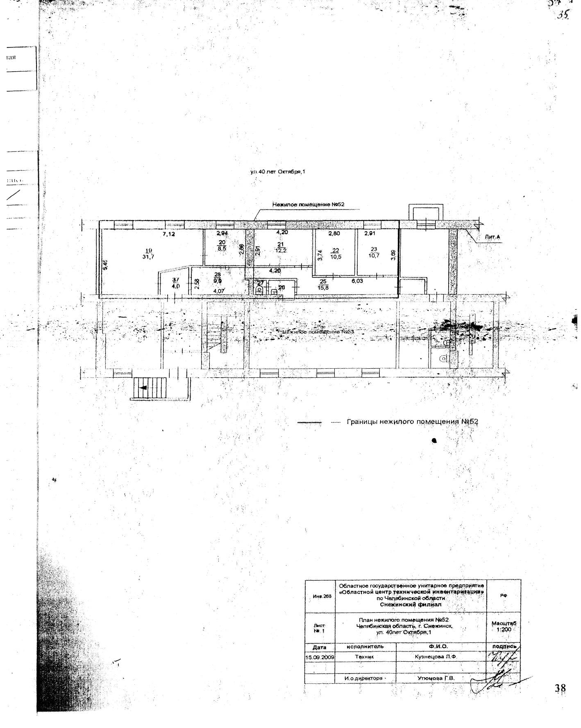

Приложение 8 к документации об аукционе
рег. №7 от 26 апреля 2012 года о
проведении открытого аукциона на право заключения
договора аренды муниципального имущества

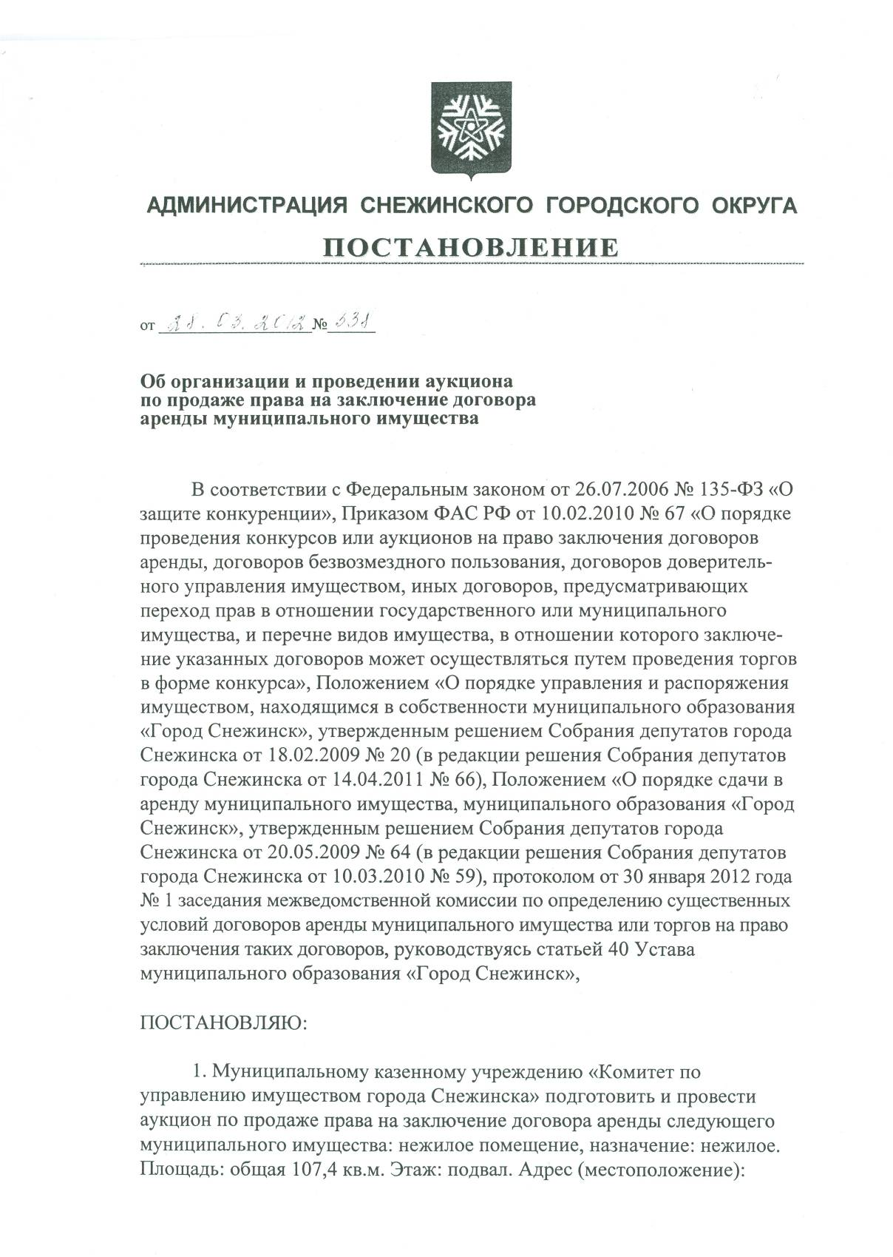

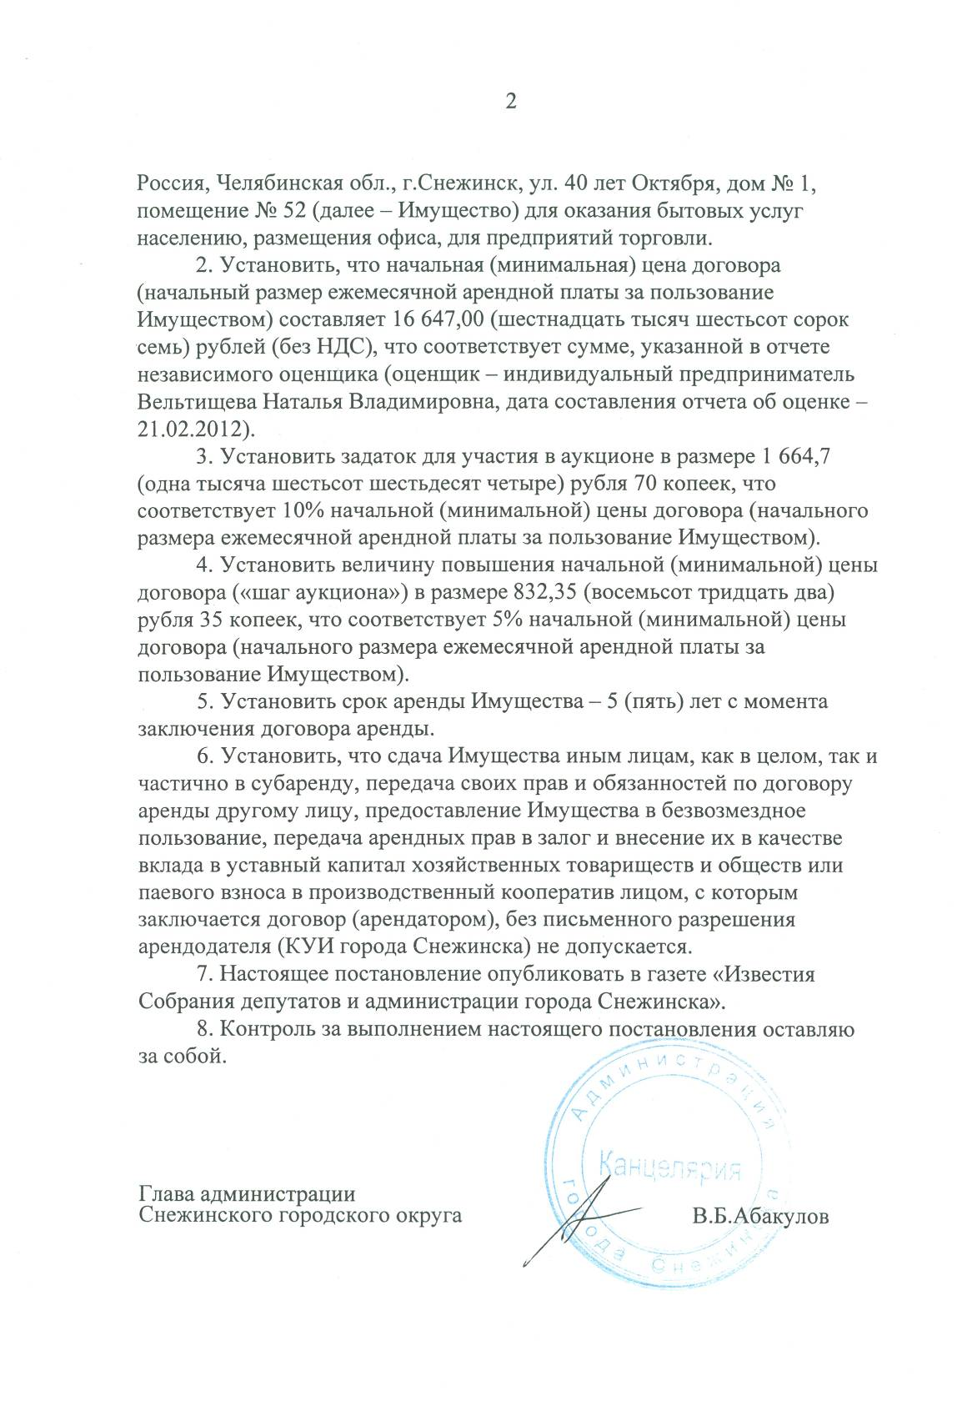

Для физических лиц, являющихся Заявителями.

